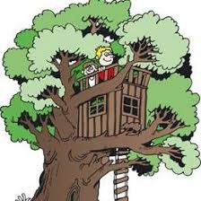
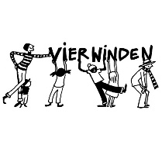

Levensloop:

Vijanden:

Weetjes:

Hier komt een foto. Dit is een voorbeeld.
Hier komt een foto. Dit is een voorbeeld.
auteur
Hier komen de namen van de groep

Uitzicht:

Woonplaats:

Menu:

Hier komt de titel van jullie folder
Hier komt een foto. Dit is een voorbeeld.

Dierenpaspoort: ( naam van jullie dier )

De bouw van een blad

De bouw van het bos:

De bouw van een boom:

Regel 1:

Regel 2:

….
…

Het bosreglement
Hier komen jullie gekozen regels voor het bos ( + eventueel foto’s )

De planten van het bos

De planten van het bos

Voor nadere informatie over vacatures of voor het afgeven van uw cv kunt u terecht op onze website op www.uitgeverijmoens.nl

